Архитектура компьютеров и операционные системы. Раздел | Операционные системы

Индивидуальный проект | Этап 3

Мугари Абдеррахим | НКАбд-03-22

Содержание

# 1 Цель работы

* Целью третьего раздела индивидуального проекта является добавление достижений к сайту.

# 2 Задание

* Добавить информацию о навыках (Skills).
* Добавить информацию об опыте (Experience).
* Добавить информацию о достижениях (Accomplishments).
* Сделать пост по прошедшей неделе.
* Добавить пост на тему по выбору:
* Язык разметки Markdown.

# 3 Выполнение работы :

1. добавление навыков в блог:

* Прежде всего, мне нужно было добавить навыки в свое портфолио, поэтому я пошел по этому пути : */home/amugari/work/portfolio/content/*, затем я открыл файл **_index.md** и начал добавлять навыки в блог(рис. 1)

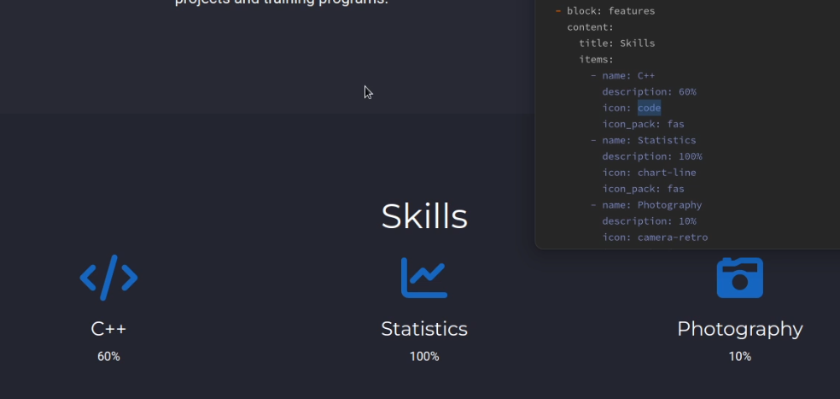

Figure 1: Рисунок 1

1. ниже по блоку навыков есть еще один блок для опыта, и я начал заполнять его опытом работы, который у меня был в Алжире (рис. 2)

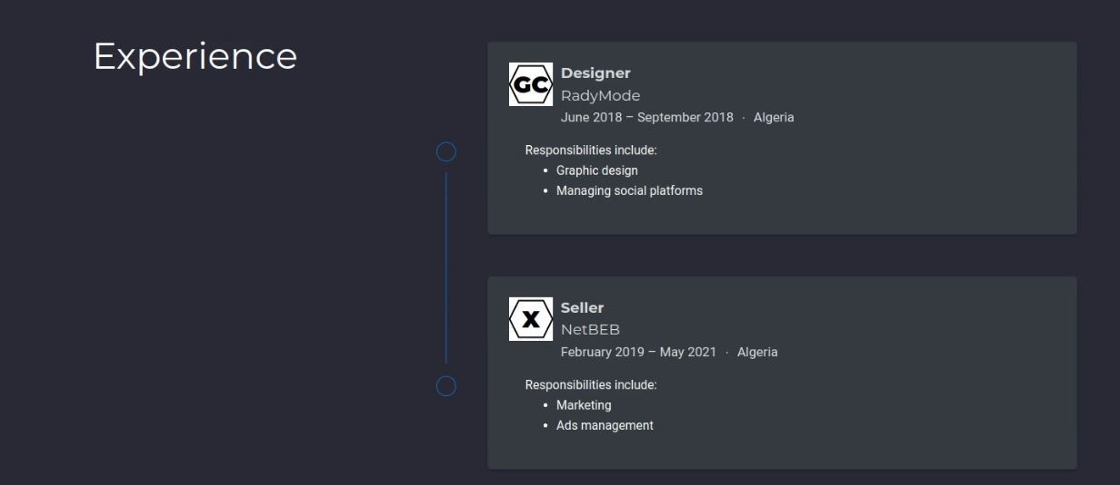

Figure 2: Рисунок 2

1. затем я добавил на сайт свои достижения (рис. 3)

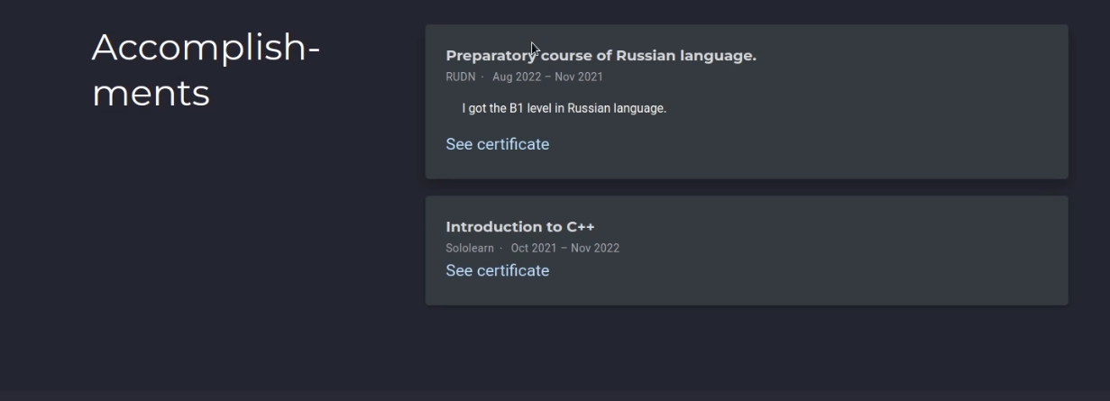

Figure 3: Рисунок 3

1. На этом шаге я добавил пост о том, что я сделал за прошедшую неделю (рис. 4)

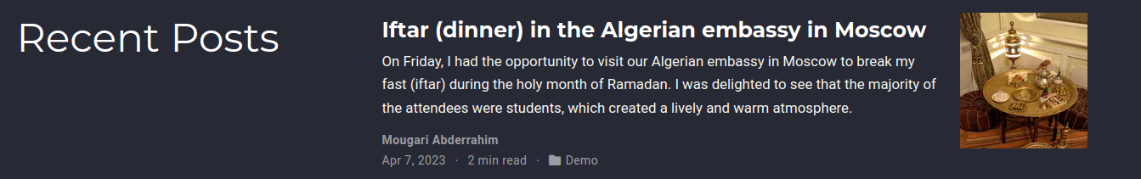

Figure 4: Рисунок 4

1. и, наконец, я добавил на сайт еще один пост, объясняющий **markdown** (рис. 5)

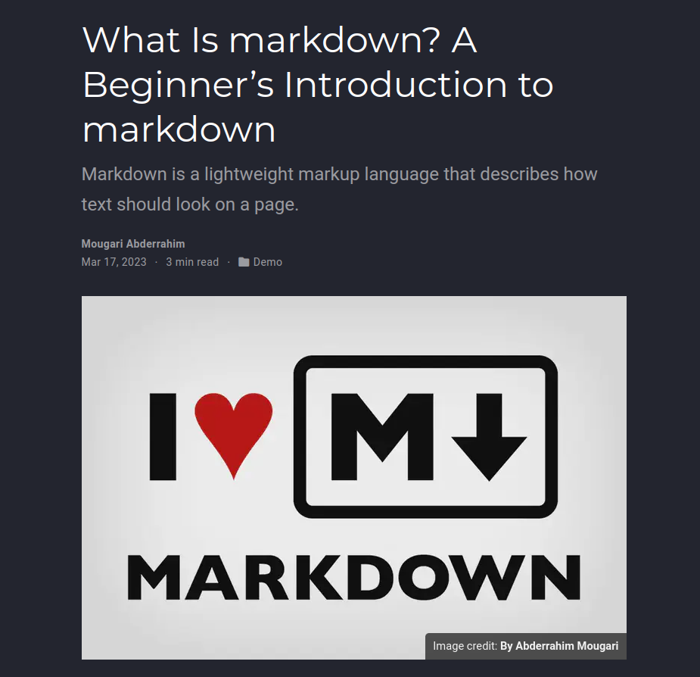

Figure 5: Рисунок 5

1. наконец, я сгенерировал сайт, используя **Hugo** (рис. 6) (рис. 7)

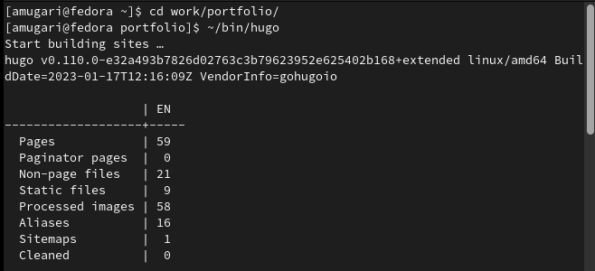

Figure 6: Рисунок 6

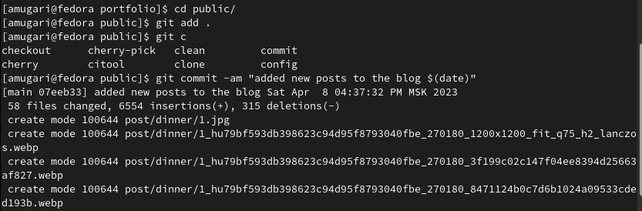

Figure 7: Рисунок 7

# 4 Выводы третьего этапа индивидуального проэкта:

* В этом третьем разделе индивидуального проекта мы добавили данные о наших навыках, опыте и достижениях и опубликовали два поста одновременно.